Rectificadora cilíndrica CNC de Fermat Machine Tool, automatizada por B&R
Funcionamiento de alta precisión, flexible e intuitivo presentado en EMO 2013
La tecnología integrada HMI, CNC y servo de B&R, junto con la comunicación POWERLINK de alto rendimiento han ayudado a Fermat Machine Tool a aumentar el rendimiento de sus máquinas. Además, los desarrolladores de Fermat han podido aplicar libremente y aprovechar al máximo su consolidada experiencia en rectificado. Estas características se expondrán en septiembre en EMO 2013, la exposición metalúrgica líder en el mundo, celebrada en Hanover, Alemania, donde Fermat Machine Tool, s.r.o. presentará su nueva rectificadora cilíndrica CNC.
Intuitiva, flexible y de bajo mantenimiento
"El control CNC abierto nos permitió implementar nuestros propios ciclos de procesamiento, con la ayuda de visualizaciones gráficas. Como resultado, el operario no necesita ningún tipo de conocimiento en programación CNC", explica Ondřej Zoubek, Director de I+D en Fermat Machine Tool. "El sistema de control de B&R nos permite ofrecer a nuestros clientes una rectificadora flexible y fiable con el máximo rendimiento y requerimientos mínimos de mantenimiento".
Alta precisión y migración fluida
Fermat ha sido capaz de lograr una precisión de rectificado de superficies extremadamente alta de 1 µm. Estos resultados de alta calidad han sido posibles gracias a los servoaccionamientos ACOPOSmulti de B&R equipados con un sistema de medición lineal externo de Heidenhain. Un intérprete de programa NC abierto garantiza una migración extremadamente fluida del sistema anterior.
Diseñada para un rectificado axial y en superficie de alta precisión, con mesa fija u oscilante, la rectificadora CNC BUB E 40/1000 está diseñada para la producción de piezas de trabajo en lotes de pequeño a mediano tamaño.

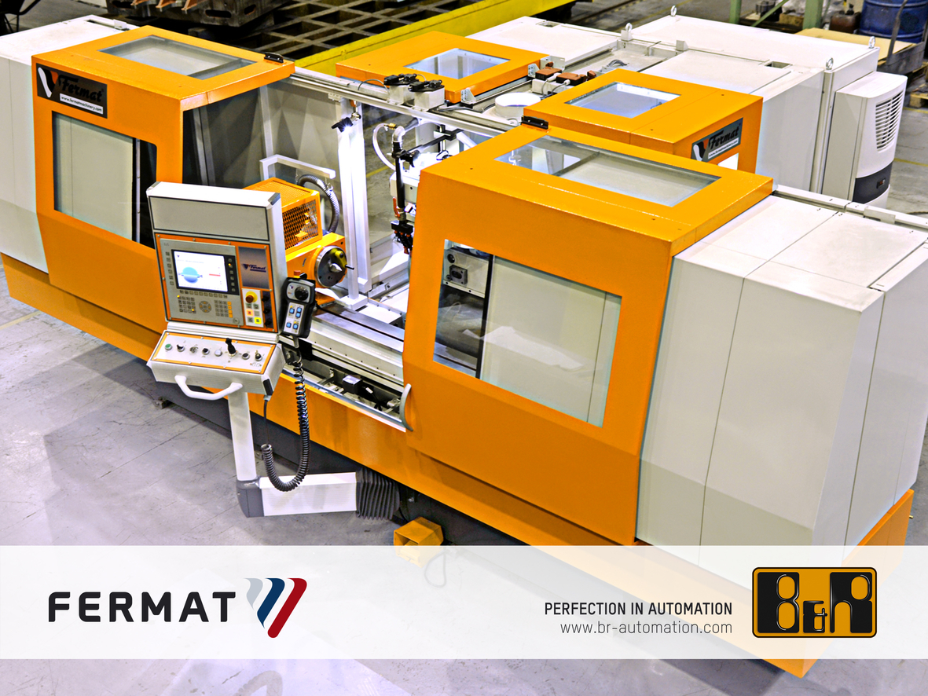
La rectificadora CNC BUB E 40/1000 diseñada por Fermat Machine Tool y automatizada por B&R ofrece un rectificado universal de alta precisión.

Acerca de B&R
B&R, empresa perteneciente al Grupo ABB y con sede en Austria, es líder mundial en automatización industrial. B&R combina tecnología de vanguardia con ingeniería avanzada para proporcionar a usuarios de todos los sectores soluciones completas para la automatización de máquinas y fábricas, Motion Control, HMI y tecnología de seguridad integrada. El catálogo de productos se completa con estándares de comunicación de IoT industrial que incluyen OPC UA, POWERLINK y openSAFETY. Gracias a su única herramienta de software Automation Studio, B&R redefine constantemente el futuro de la ingeniería de automatización. El espíritu innovador que mantiene a B&R a la vanguardia de la automatización industrial está impulsado por el compromiso de simplificar los procesos y superar las expectativas de los clientes.Para más información, visite www.br-automation.com.
Para más información, visite www.br-automation.com.

